AYDIN ÇEVRE, ŞEHİRCİLİK VE İKLİM DEĞİŞİKLİĞİ

İL MÜDÜRLÜĞÜNE

2/3/2019 tarihli ve 30702 sayılı Resmî Gazete’de yayımlanan YAPI MÜTEAHHİTLERİNİN SINIFLANDIRILMASI VE KAYITLARININ TUTULMASI HAKKINDA YÖNETMELİK kapsamında Geçici Yapı Müteahhidi Yetki Belgesi (Yapı Kooperatifleri ve Ticari İşletmeler) numarasının verilmesini arz ederim. …../…../20…

Adı – Soyadı:

T.C. kimlik numarası:
İmza:dı - Soya İmza:dı dı

İm

KOOPERATİFİN ÜNVANI VE ADRESİ :
………………………………………………………………………………………………….………………………………………………………………………………… / AYDIN
Vergi No :………………………………
Cep Telefonu :………………………………
e-posta Adresi :.………………………………
Yönetim Kurulu Başkanı :………………………………. TC No:………………..…………
Üye : …………….………………………………….……….. TC No:……………….…………
Üye : …………….………………………………….……….. TC No:……………..……………
Üye : …………….………………………………….……….. TC No:……………..……………
Üye : …………….………………………………….……….. TC No:……………..……………

Talep Ettiğim Yetki Belgesi Grubu : GEÇİCİ (Yapı Kooperatifleri ve Ticari İşletmeler)

Ekler: Başvuru evrakı (Kapalı zarf içerisinde)
- Yapı Müteahhitliği Yetki Belgesi Numarası /Grubu Başvuru Formu ( Kooperatifi temsile yetkili en az iki yönetim kurulu üyesince imzalı olacak ve imzalayanların imza beyannameleri sunulacak)
- Geçici Yetki Belgesi Numarasının Kullanımına İlişkin Bilgilendirme Formu
- İmza beyannamesi/ imza sirküsü fotokopisi
- 5520 sayılı Kurumlar Vergisi Kanununun 4 üncü maddesinin birinci fıkrasının (k) bendi kapsamında kurumlar vergisinden muaf olarak inşaat yapılacağına dair taahhütname ve ilgili vergi dairesine bu konuda yapılan resmi başvuru sonucu.
- Yapı Ruhsatı Ön Başvuru Form; En az iki yönetim kurulu üyesince imzalanmış olacak.
- Güncel Faaliyet Yetki Belgesinin aslı
- Ticaret Odası Oda Kayıt Belgesi (müracaat yılında alınmış) aslı.
- Ticaret Sicil Gazetesi (yapı kooperatifinin kuruluşuna ait ana sözleşmenin yayımlandığı) (aslı veya ilgili Sicil Memurluğunca tasdik edilmiş sureti)
- Yapı Kooperatifinin kendi yapılarının müteahhitliğini üstlenmeye yetkili olduğunu gösterir Genel Kurul Kararının aslı veya noter onaylı sureti veya kararın yayımlandığı Ticaret Sicil Gazetesi.
- Kooperatife ait Tapu Senedi (Satış vaadi sözleşmeleri ve hisseli tapu olmayacaktır.)
- Vergi Levhası fotokopisi.
- Gelir İdaresi Başkanlığı Kayıtlarına Göre Faaliyet Durumunun Aktif Olduğuna Dair Belge (Mükellefiyet Durum Belgesi)
- Dekont

Not: Dekont için; İl Müdürlüğümüzdan şahsen veya telefonla referans numarası talep edilir ve cep telefonunuza gönderilir tarafınızdan HALKBANKASI’ na ödemesi gerçekleştirilir.

Not: Vekâleten başvuru yapılması halinde Çevre ve Şehircilik İl Müdürlüğünde yapı müteahhitliği yetki belgesi numarası almakla ilgili ibarenin vekâletnamede olması zorunludur

EK-1 YAPI MÜTEAHHİTLİĞİ YETKİ BELGESİ NUMARASI/GRUBU BAŞVURU FORMU
ADRES -İLETİŞİM BİLGİLERİ (Bu alan tüm başvuru sahipleri tarafından doldurulacaktır.)
İLİ | İLÇESİ | MAHALLE | CADDE-SOKAK | BİNA-DAİRE NO | TELEFON İŞ/CEP/FAKS | KAYITLI  E-POSTA
I-GEÇİCİ YAPI MÜTEAHHİTLİĞİ YETKİ BELGESİ NUMARASI BAŞVURU BÖLÜMÜ
BAŞVURU YAPAN |  | GERÇEK KİŞİ |  |  | TÜZEL KİŞİ
TC KİMLİK NO |  | ADI SOYADI |  | VERGİ DAİRESİ | VERGİ NO
Dilekçe Ekleri (kendi yapısını yapacak gerçek kişiler için): Tapu, Nüfus Cüzdanı Fotokopisi, Muvafakatname (Hisseli Arsalar İçin)
Dilekçe Ekleri (kendi yapısını yapacak vakıf, dernek vb. lerinin ticari işletmeleri ve yapı kooperatifleri için): Tapu, Nüfus Cüzdanı Fotokopisi, başvuruyu imzalayanın başvuru yapmaya yetkili olduğuna dair belge, Sanayi ve Ticaret Odasından alınmış Oda Kayıt Belgesi'nin aslı veya Müdürlükçe onaylı örneği, Türkiye Ticaret Sicil Gazetesi'nin aslı veya Müdürlükçe ya da ilgili Sicil Memurluğunca tasdik edilmiş sureti.
Kooperatifler için ayrıca 5520 sayılı Kurumlar Vergisi Kanununun 4 üncü maddesinin birinci fıkrasının (k) bendi kapsamında kurumlar vergisinden muaf olarak inşaat yapılacağına dair taahhütname ve ilgili vergi dairesine bu konuda yapılan resmi başvuru (verilen taahhütnameye aykırı hareket edildiğinin daha sonra anlaşılması halinde geçici belge numarası derhal iptal edilir).
II-GERÇEK KİŞİ YAPI MÜTEAHHİTLİĞİ YETKİ BELGESİ NUMARASI BAŞVURU BÖLÜMÜ
TC KİMLİK NO |  | ADI SOYADI |  | VERGİ DAİRESİ | VERGİ NO
III-TÜZEL KİŞİ YAPI MÜTEAHHİTLİĞİ YETKİ BELGESİ NUMARASI BAŞVURU BÖLÜMÜ
TÜZEL KİŞİ /ŞİRKET UNVANI |  |  | ŞİRKET TÜRÜ |  | SANAYİ VE TİCARET ODASI SİCİL NUMARASI
ŞİRKET ORTAKLARININ
ADI SOYADI |  | TC KİMLİK NUMARASI |  |  |  | PAY ORANI
ŞİRKET MÜDÜRÜNÜN ADI SOYADI |  |  |  | TC KİMLİK NUMARASI
IV-ORTAK GİRİŞİM YAPI MÜTEAHHİTLİĞİ YETKİ BELGESİ NUMARASI BAŞVURU BÖLÜMÜ
ADI SOYADI/TÜZEL KİŞİ UNVANI |  | SANAYİ VE TİCARET ODASI SİCİL NUMARASI |  | Ortaklık Oranı (%)/ Uzmanlık İş Kısmı | VERGİ NO/TC KİMLİK NO | YETKİ BELGESİ NUMARASI*
*Ortaklık adına başvuruda bulunmadan önce her bir ortağın yetki belgesi numarası alması zorunludur.
DİLEKÇE EKLERİ (II, III ve IV numaralı başvuru tiplerinde):
1- Gerçek kişi, Tüzel kişi veya Ortaklık adına Meslek Odasından alınmış Oda Kayıt Belgesi'nin aslı veya Müdürlükçe onaylı örneği.
2- Gelir İdaresi Başkanlığı kayıtlarına göre faaliyet durumunun aktif olduğuna dair belge.
3-Şirket ve varsa ortaklık sözleşmesinin yayımlandığı Türkiye Ticaret Sicil Gazetesi'nin aslı veya Müdürlükçe ya da ilgili Sicil Memurluğunca tasdik edilmiş sureti (Başvuru esnasında Ticaret Sicil Gazetesi henüz yayımlanmamış ise yayımlanacağına dair yazı başvuru için kabul edilmektedir. Bu durumda yayımlanmış suretinin yayım tarihinden en geç 10 gün içinde İl Müdürlüğüne iletilmesi gerekmektedir. Aksi halde başvuru geçersiz sayılacaktır.)
4- Yeterlik Belgeleri: Başvuru yapılan yetki belgesi grubuna uygun olarak; Ekonomik ve Mali Yeterlik Bildirim Formu, Banka Referans Mektubu, Mesleki ve Teknik Yeterlik Bildirim Formu, Bildirim Yükümlülüğü Taahhütnamesi, Sicil Durumu Taahhütnamesi, İş Deneyim Belgeleri
Daha önce Bakanlıktan müteahhitlik yetki belgesi numarası almadım. Tarafıma yetki belgesi numarası verilmesini ve yetki belge grubumun belirlenmesini istiyorum. Gereğini arz ederim.
Daha önce almış olduğum ……………………………………………………. Numaralı müteahhitlik yetki belgesi numaram var. Yetki belge grubumun belirlenmesini/yenilenmesini istiyorum. Gereğini arz ederim.

TALEP EDİLEN YETKİ BELGE GRUBU: A B B1 C C1 D D1 E E1
F F1 G G1 H Geçici
UNVAN |  | ADI SOYADI |  | TARİH | İMZA

GEÇİCİ MÜTEAHHİTLİK YETKİ BELGESİ NUMARASININ
KULLANIMINA İLİŞKİN BİLGİLENDİRME

1-Geçici müteahhitlikyetki belgesi numarası tapu sahibi adına tahsis edilir. Hisseli ise tüm ortaklardan muvafakat name alınır. Bütün ortakların İl Müdürlüğüne gelmesi ve Nüfus Cüzdanlarını ibraz etmesi koşuluyla herkesin tek bir belgeyi imzalaması koşuluyla muvafakatkabul edilebilir. Hissedarların gelememeleri durumunda noter onaylı muvafakat name talep edilecektir. Yurtdışında yaşayan hissedarlar için bu işlem konsolosluk aracığıyla yapılabilir.

2- Geçici Yapı Müteahhitliği Yetki Belgesi Numarası ile inşa edilecek yapı, aşağıda yer alan Kanunlardan herhangi birine tabi ise ücret yatırılmasına gerek bulunmamaktadır. Geçici Müteahhitlik İçin Başvuruda Bulunan Tüzel Kişiler Bu Hükümlere Tabi Değildir.

a) 7269 sayılı Umumi Hayata Müessir Afetler Dolayısıyla Alınacak Tedbirlerle Yapılacak YardımlaraDair Kanun
b) 5543 sayılı İskan Kanunu

3-Mavi Kart sahibi olup, eskiden Türkiye Cumhuriyeti vatandaşları için Türkiye’de adres göstermeleri kaydıyla geçici yapı müteahhitliği yetki belgesi numarası tahsis edilmesi mümkündür. Mavi Kart sahibi kişilerin, diğer tüm evraklarla birlikte Mavi Kart ve vatandaşlığını kazandığı ülkenin kimlik kartlarını mutlaka ibraz etmeleri gerekmektedir.Geçici T.C Kimlik Numarasına sahip yabancılar için Türkiye’de ikametgah adresi bulunması kaydıyla numara tahsis edilmesi mümkündür. Numara, başvuru sahibinin T.C Kimlik veya vergi numarasına tahsis edilmektedir. Vekil kişiler adına tahsis edilemez.

4-02 Mart 2019 Tarih ve 30702 sayılı Resmi Gazete’de yayımlanan “Yapı Müteahhitlerinin Sınıflandırılması ve Kayıtlarının Tutulması Hakkında Yönetmelik” in Genel Hükümler 5 inci maddesinin ikinci fıkrasındaki “Tek parselde bir bodrum katı dışında, en çok iki katlı ve toplam yapı inşaat alanı 500 metrekareyi geçmeyen yapılarda; yapı müteahhitliğine ilişkin bütün sorumlulukları üstlenmek şartıyla parsel maliki kendi yapısını inşa edebilir. Bu durumdaki yapılar için ayrıca yapı müteahhidi aranmaz. Sadece o yapım işinde kullanılmak ve beş yıl içinde bir defaya ve tek bir yapıya mahsus olmak üzere, yapı sahibine geçici yetki belgesi numarası verilir. Yapı sahibinin aynı zamanda yapı müteahhitliğini üstlendiği durumlarda sözleşme şartı aranmaz. ” hükme göre bu sınırlar dışında yapı ruhsatı düzenlenmesi mümkün değildir. Yapının yapı denetime tabi olup olmamasına bakılmaksızın kat ve metrekare sınırı için Yönetmelik hükümlerine uyulacaktır. Bu numaranın bu şartları taşımayan bir inşaat için kullanılması mevzuatlara aykırıdır. Tespit edilmesi halinde ruhsatın iptali için işlemler başlatılabilecektir.

5-Yukarıda bahsedilen Yönetmeliğin 5 inci maddesinin üçüncü fıkrasına göre geçici müteahhitlik için başvuruda bulunulması durumunda kat ve metrekare sınırı bulunmamaktadır.
- Tarımsal amaçlı seralar, Yapı Kooperatifleri, Ticari İşletmeler ve Gerçek/ Tüzel Kişi Geçici Yapı Müt. YBN için Bakanlığımız Döner Sermaye İşletmesi Müdürlüğü’nün Birim Fiyat Listesi’ nde belirtilen ücret talep edilecektir.
6-Başvuruda bulunulan Yetki Belgesi Numarası’nın onaylanması halinde yatırılan bedel, müteahhitlik işinden vazgeçilse dahi, Döner Sermaye İşlem Ücreti adı altında alındığı için iade edilmesi için herhangi bir talepte bulunulamaz.

7-Geçici Müteahhitlik için yapılan başvurular da komisyon kararına tabidir.

Yukarıda bahsedilen hükümleri okudum ve anladım.

Başvuru Sahibinin;

Adı Soyadı:………………………………………………...

İmzası:……………………………………………………..

Tarih:………………………………………………………

Tapu Bilgileri;

Pafta No :………..

Ada No :………..

Parsel No :………..,

TAAHHÜTNAME

..................................................................................Konut Yapı Koop. yönetim kurulu başkanı ve üyesi olarak 5520 sayılı Kurumlar Vergisi Kanununun 4. Maddesinin 1. Fıkrasının (k) bendi kapsamında kurumlar vergisinden muaf olarak inşaatımızı yapacağımızı taahhüt ederiz. Verilen taahhütnameye aykırı hareket edildiğinin daha sonra anlaşılması halinde geçici belge numaramızın derhal iptal edilmesini kabul ederiz.

Yönetim Kurulu Başkanı Yönetim Kurulu Başkan Yardımcısı

……………………. ……………………….

İmza İmza

Kaşe
……………….

(Sadece örnek için kullanılır çıktı almayınız.)
(Muhasebeci sisteminden başvuru yapacaktır)
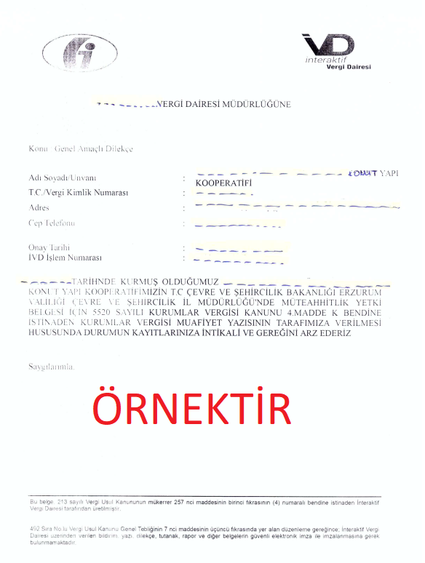

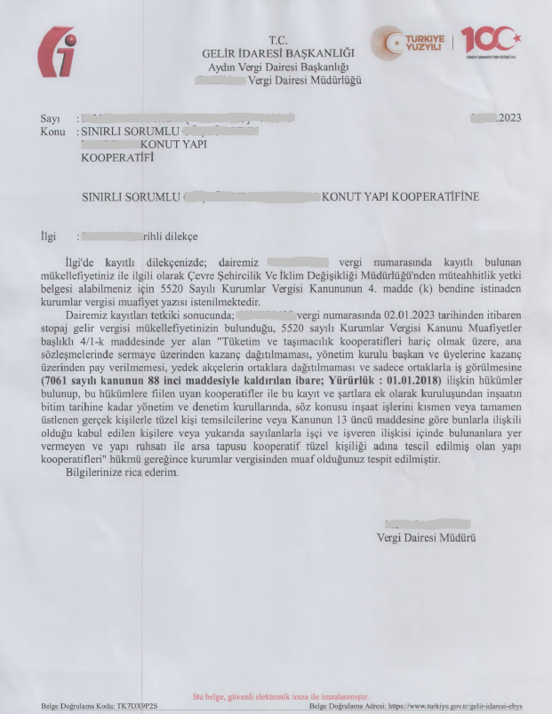

YAPI RUHSATI ÖN BAŞVURU FORMU

AYDIN VALİLİĞİNE (Çevre, Şehircilik ve İklim Değişikliği İl Müdürlüğü)

İLİ / İLÇESİ | MAHALLE | CADDE/  SOKAK | BİNA/  DAİRE NO | Telefon/Faks | e-posta Adresi | VERGİ  DAİRESİ  ADI | VERGİ KİMLİK  NO | MESLEK ODASI  ADI | MESLEK ODASI SİCİL NO
Yukarıda iletişim ve bilgileri verilen ……………………………………………………………………………………’nin aşağıda bilgilere sahip kendi inşaatımızın yapımında yapı müteahhidi olarak görev alacağımızı ve Geçici Yetki Belgesi Numarasının aşağıda belirtilen yapılar için kullanacağımızı beyan ederiz.. Tarih .…./…../…..
ADI –SOYADI | ADI –SOYADI
UNVANI | UNVANI

Kooperatif Kaşesi
Yetkililerinin İmzası

Yapıya ilişkin bilgi: (Tapu bilgileri ile uyumlu olarak; Yapı Ruhsat Formunda belirtilecek bilgiler)

İLİ / İLÇESİ / MAHALLE-KÖY | İLGİLİ  İDARE ADI | PAFTA  NO | ADA  NO | PARSEL NO | BLOK  NO | YAPIDA BAĞIMSIZ BÖLÜM SAYISI | TOPLAM YAPI SAYISI | TOPLAM BAĞIMSIZ  BÖLÜM SAYISI | YAPININ TOPLAM KAT SAYISI
SAYI: TARİH:

YAPI RUHSATINI DÜZENLEYEN İDAREYE (………………………………………………………..)

Yukarıda bilgileri verilen ……………………………………………………………………………’nin ……………………………………. Geçici yetki belgesi numarasının; sadece yukarıda bilgileri verilen yapılar için kullanılması hususunda gereğini rica ederim.

……/……/…..…………………….………….
….../……/……Şb. Md………………………. | Vali a.
…../……/…….Md. Yrd……………………… | Aydın Çevre, Şehircilik ve İklim Değişikliği İl Müdürü

